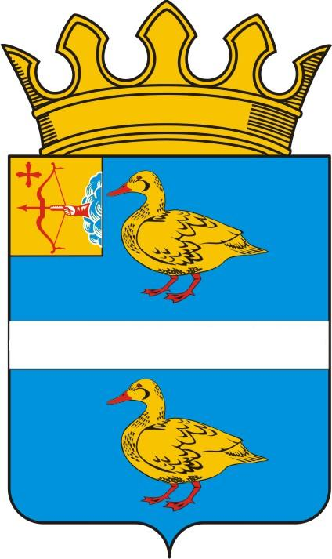

УПРАВЛЕНИЕ ОБРАЗОВАНИЯ ЯРАНСКОГО МУНИЦИПАЛЬНОГО РАЙОНА КИРОВСКОЙ ОБЛАСТИ

ПОСТАНОВЛЕНИЕ

____________ | г. Яранск | № ____

О закреплении муниципальных образовательных учреждений, реализующих программы дошкольного общего образования за территориями Яранского муниципального района Кировской области в 2022 году
В соответствии с пунктом 6 части 1 статьи 9 Федерального закона от 29.12.2012 № 273-ФЗ «Об образовании в Российской Федерации» Управление образования Яранского района ПОСТАНОВЛЯЕТ:
1. Закрепить муниципальные образовательные учреждения, реализующие программы дошкольного общего образования за территориями Яранского муниципального района Кировской области согласно приложению.
2. Контроль за выполнением настоящего постановления возложить на заместителя начальника Управления образования Яранского района Колесникову Людмилу Александровну.
3. Настоящее постановление вступает в силу со дня его подписания.

Начальник Управления  образования Яранского района |  |  | Ю.А.Скрябина
____________________________________________________________________
ПОДГОТОВЛЕНО
Консультант по юридическим вопросам Управления образования  Яранского района |  |  | И.Л.Шишкина
СОГЛАСОВАНО  Консультант по юридическим вопросам отдела правовой работы администрации района |  |  | Н.А.Чичинова

Разослать: Управлению образования Яранского района 2 экз., МКУ РЦО, общеобразовательные организации Яранского района, регистр МНПА.

Подлежит опубликованию в Информационном бюллетене органов местного самоуправления Яранского муниципального района и размещению в сети Интернет на официальном сайте органов местного самоуправления муниципального образования Яранский муниципальный район Кировской области.

__________

Приложение
к постановлению Управления образования Яранского муниципального района
Кировской области
от №

Закрепление дошкольных образовательных организаций
за территориями Яранского муниципального района

1 | Муниципальное казенное дошкольное образовательное учреждение детский сад «Звёздочка» м. Знаменка Яранского района Кировской области | местечко Знаменка, деревни: Акмазики, Вещево, Савино, Большие Шалаи, Малые Шалаи, Шувары, Добро-Вещево, Симаничи, Катанур.
2 | Муниципальное казенное дошкольное образовательное учреждение детский сад «Лучик» м. Опытное Поле Яранского района Кировской области | местечко Опытное Поле, с. Рождественское, деревни: Зубари, Красная Горка. Марково, Наумово, Пресново, Старченково, Шошма, Малое Панчино, Танаково
3 | муниципальное казенное дошкольное образовательное учреждение детский сад «Малышка» г.Яранска района Кировской области | ул.Первомайская(нечетная сторона), ул Кирова (четная сторона);  лл. Набережная от пер. ул. Кирова до пер. с ул Первомайская;  ул. Карла Маркса от пер. ул. Кирова до пер.с ул Первомайская;  ул. Свободы от пер. ул. Кирова до пер. с ул Первомайская;  ул. Ленина от пер. ул. Кирова до пер.с ул Первомайская;  ул. Труда от пер. ул. Кирова до пер. с ул Первомайская;  ул. Тургенева от пер. ул. Кирова до пер.с ул Первомайская;  ул Некрасова от пер. ул. Кирова до пер. с ул Первомайская;  ул. Пушкина от пер. ул. Кирова до пер. с ул Первомайская;  ул. Мол. Гвардии от пер. ул. Кирова до пер. с ул Первомайская;  Пер. Радина, ул. Радина, ул. Рудницкого, ул. Халтурина, пер. Кирова.
4 | муниципальное казенное дошкольное образовательное учреждение детский сад «Петушок» г.Яранска района Кировской области | Чапаева, Фурманова, Южная, Революции, Никитина, Мира, Механизаторов, Комарова, Энергетиков, Транспортная, Западная, Производственная, Ложкина, Железнодорожная, Кирпичная, переулки: Революции, Заводской, Энергетиков, Коммуны, Механизаторов,, Комсомольская, Пионерская, Луговая, Костерина, Крупина, Садовая, Герцена, Островского, Заречная, Ваганова, Юбилейная, Энгельса, Мичурина, Калинина, Лагуновская, Поселковая, Заводская, Дубровинского, Совхозная, Полевая, Магистральная,
5 | муниципальное казенное дошкольное образовательное учреждение детский сад «Сказка» г.Яранска Кировской области | Ул.Кирова (нечетная сторона), ул.Мицкевича, ул. Зелёная, ул.Ложкина,ул. Черепанова,ул. Северная, пер Кирова,  От начала ул. Набережная до пер. ул. Кирова;  От начала ул. Карла Маркса до пер. ул. Кирова;  От начала ул. Свободы до пер. ул. Кирова;  От начала ул. Ленина до пер. ул. Кирова;  От начала ул. Труда до пер. ул. Кирова;  От начала ул. Тургенева до пер. ул. Кирова;  От начала ул.Некрасова до пер. ул. Кирова;  От начала ул. Пушкина до пер. ул. Кирова;  От начала ул. Лермонтова до пер. ул. Кирова;  От начала ул. Мол. Гвардия до пер. ул. Кирова;  От начала ул. Советская до пер. ул. Кирова;  , Комсомольская, Пионерская, Луговая, Костерина, Крупина, Садовая, Герцена, Островского, Заречная, Ваганова, Юбилейная, Энгельса, Мичурина, Калинина, Лагуновская, Поселковая, Заводская, Дубровинского, Коммуны, Совхозная, Полевая, Магистральная.
6 | муниципальное казенное дошкольное образовательное учреждение детский сад «Солнышко» г.Яранска Кировской области | Ул. Первомайская (четная сторона), Ул. Карла Маркса от перекрестка с ул. Первомайская до конца,  Ул. Свободы от перекрестка с ул. Первомайская до конца;  Ул. Ленина от перекрестка с ул. Первомайской до конца;  Ул. Труда от перекрестка с ул. Первомайской до конца;  Ул.Тургенева от перекрестка с ул. Первомайской до конца;  Ул. Некрасова от перекрестка с ул. Первомайской до конца;  Ул. Пушкина от перекрестка с ул. Первомайской до конца;  Ул. Лермонтова от перекрестка с ул. Первомайской до конца;  Ул. Мол. Гвардия от перекрестка с ул. Первомайской до конца;  Ул. Советская от перекрестка с ул. Первомайской до конца;  Ул. Горького, ул. Кооперативная, Космонавтов Пролетарская, , Добролюбова, Дачная, Соколовская, Чернышевского, Матросова, Говорова, Жаркова, Гагарина. Черепанова, Строительная, Анфисы Горбуновой  Улицы: Кирова c №23 по №57, с №34 по №76;  Гоголя c №37 по №47, с №38 по №40а;  Радина с №37 по №65, с №32 по №68,  Рудницкого с №29 по №61, с №28 по №52;  К. Маркса с №71 по №181, с №44 по №178;  Свободы с №59 по №83, №60 по №92;  Ленина с №55 по №77, с №52 по №68;  Труда с №71 по №83, с №68 по №94;  Тургенева с №39 по №57, с №58 по №76;

______________

